**SESIÓN 3: EJERCICIOS**

**PROBLEMA 1**

Una panadería a clasificado sus sándwichs por categorías y el precio es de acuerdo a la categoría como se muestra en la tabla. Desarrolle una solución que permita calcular el monto total a pagar por la compra de "n" sándwichs de la misma categoría.

|  |  |
| --- | --- |
| **Categoría** | **Precio** |
| A | 4.50 |
| B | 5.00 |
| C | 7.50 |
| D | 13.50 |

**PROBLEMA 2**

Diseñe y desarrolle una aplicación que permita calcular y mostrar el costo total que representa un paciente para un hospital de acuerdo al tipo de enfermedad, según los datos de la tabla. Considere que el costo mostrado en la tabla es por cada día que el paciente estuvo internado en el hospital.

|  |  |
| --- | --- |
| **Enfermedad tipo** | **Costo del paciente por día** |
| 11 | 200 |
| 12 | 350 |
| 13 | 420 |

**PROBLEMA 3**

Una editorial ha puesto a la venta tres tipos de libros de acuerdo a la tabla adjunta. Considerando que para el caso de los libros tipo B, el precio tienen un incremento del 18.5%, si la compra es realizada con tarjeta de crédito y para los libros tipo C, el precio tiene un descuento del 40% si se compra en efectivo. Diseñe y desarrolle una solución que permita determinar y mostrar el precio a pagar por la compra de cierta cantidad de libros del mismo tipo.

|  |  |
| --- | --- |
| **Tipo de libro** | **Precio** |
| A | 40 |
| B | 30 |
| C | 25 |

**PROBLEMA 4**

Elaborar una aplicación móvil que permita calcular y visualizar la suma de los números pares comprendidos entre los números 20 y 400.

**PROBLEMA 5**

Elaborar una aplicación móvil que permita determinar cuáles son los términos de una progresión aritmética. Solicite el valor del primer término, el valor de la razón y el número de términos, muestre la progresión aritmética, en base a esta progresión genere dos progresiones una conformada por los números pares y la otra por los números impares.

**PROBLEMA 6**

Elaborar una aplicación móvil que me permita mostrar la siguiente figura :

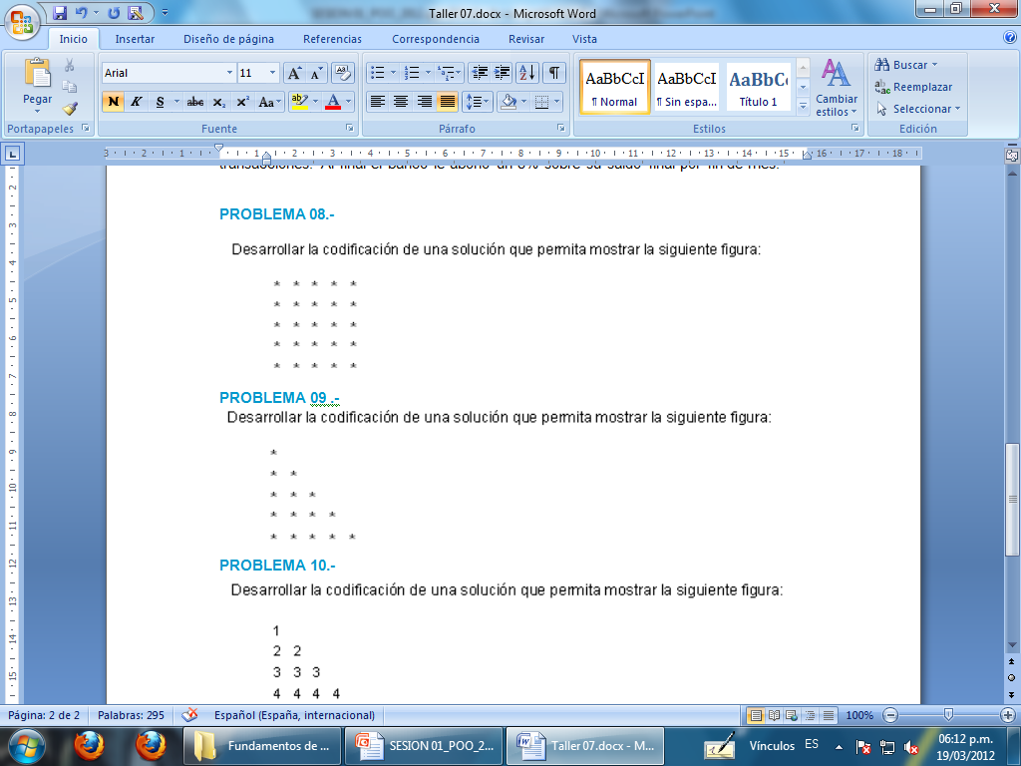

**PROBLEMA 7**

Elaborar una aplicación móvil que me permita mostrar la siguiente figura :

